Привожу картинку с заданием, ниже вариант, который нужно выполнить.

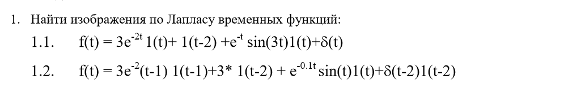Задание 1.2.
f(t) = 3e⁻²(t-1) 1(t-1)+3* 1(t-2) + e^{-0.1t} sin(t)1(t)+δ(t-2)1(t-2)

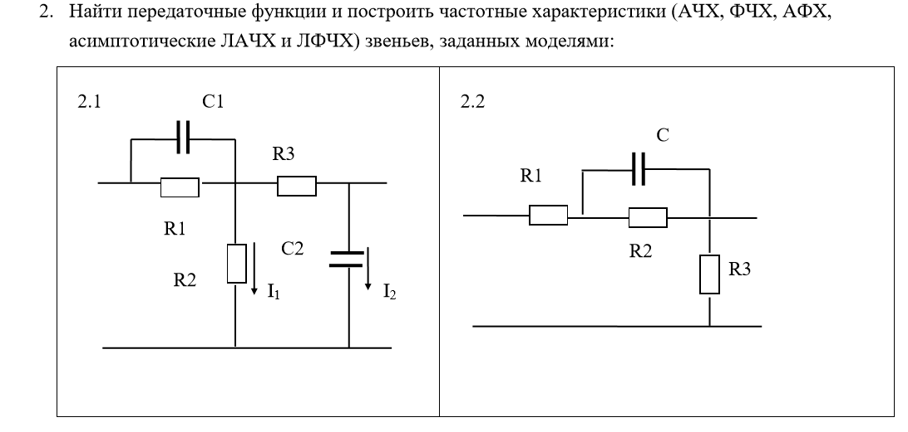
Задание 2.2

